ЗНАТЬ лекцию и параграф 31 страницы 222-239, учебник Г.Н. Яковлев «Алгебра и начало анализа часть 2». Учебник В.Е. Гурман «Руководство к решению задач по теории вероятности и математической статистике», 2004 г параграф 2-7 страницы 91-114
ВЫПОЛНИТЬ задание:
Задача 1. Случайная величина Х задана функцией распределения F(x).
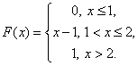
А) является ли случайная величина Х непрерывной?
Б) имеет ли случайная величина Х плотность вероятности f(X)? Если имеет, найти ее.
В) постройте схематично графики f(X) и F(X).

Задача 2. Случайная величина X задана дифференциальной функцией распределения
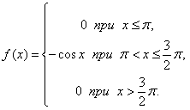
1) Определить вероятность попадания случайной величины X в интервал [π,5/4π][π,5/4π].
2) Найти математическое ожидание и дисперсию случайной величины X.
ВЫПОЛНЕННОЕ ДОМАШНЕЕ ЗАДАНИЕ ОТСЫЛАТЬ НА МОЮ ПОЧТУ
В ВИДЕ ФОТОГРАФИИ:
furkalo25@yandex.ua
СРОКИ ВЫПОЛНЕНИЕ ЗАДАНИЕ 30.04.2020 ДО 11:30

